Макушинский многопрофильный филиал
государственного бюджетного профессионального
образовательного учреждения
«Курганский базовый медицинский колледж»

РАССМОТРЕНО: | УТВЕРЖДАЮ:
на заседание ЦМК | Зам. директора по УВР
клинических дисциплин | А.А.Кульшманова
Протокол №___ от «___» ____ 20 г. | ________
Председатель______ С.В.Мамонтова | «____»___________ 20 г.

«МЕТОДЫ ДИАГНОСТИКИ ЗАБОЛЕВАНИЙ В ПЕДИАТРИИ»
Методическая разработка внеаудиторного мероприятия

ПМ.01 Диагностическая деятельность
Раздел 5. Пропедевтика в педиатрии
Раздел 6. Диагностика в педиатрии
по специальности
31.02.01«Лечебное дело»

Макушино 2020
«Методы диагностики заболеваний в педиатрии»: Методическая разработка внеаудиторного мероприятия / авт. – сост.: Л.В. Брюхова. – Макушино, 2020. 27– стр.

Автор: Брюхова Людмила Владимировна преподаватель профессиональных дисциплин, врач - педиатр высшей квалификационной категории.
Рецензент:

Данная методическая разработка построена в соответствии с требованиями ФГОС – 3+ (Федеральный государственный стандарт третьего поколения) к минимуму уровня подготовки выпускников по специальности 31.02.01 Лечебное дело и разработано на основе рабочей программы по ПМ.01 Диагностическая деятельность Раздел 5. Пропедевтика в педиатрии Раздел 6. Диагностика в педиатрии.
В методической разработке освещены методы объективного обследования: аускультация сердца легких, пальпация живота, оценка лабораторных данных, измерение АД, подсчет ЧДД, ЧСС, пальпация лимфатических узлов, пульсоксиметрия, обоснование диагноза, медицинские термины, ситуационные задачи по диагностике.
Методическая разработка предназначена для самостоятельной аудиторной и внеаудиторной работы студентов в рамках работы предметного кружка «Пульс» по специальности 31.02.01 Лечебное дело.
Методическая разработка включает в себя следующие разделы: «План мероприятия», «Домашнее задание», «Список использованной литературы».

© Брюхова Л.В., 2021
Специальность: 31.02.01 Лечебное дело
Курс: 2
Общий профессиональный цикл ПМ.01 Диагностическая деятельность
ПМ.01 Диагностическая деятельность
Раздел 5. Пропедевтика в педиатрии
Объем часов на изучение темы:
Максимальная учебная нагрузка, из них: | Теория | Практические занятия | Самостоятельная работа студента
36 | 12 | 24

Раздел 6. Диагностика в педиатрии
по специальности
Объем часов на изучение темы:
Максимальная учебная нагрузка, из них: | Теория | Практические занятия | Самостоятельная работа студента
104 | 56 | 48

Занятия направлены на освоение следующих практических умений и знаний согласно требованиям ФГОС СПО специальности 31.02.01 «Лечебное дело» в соответствии с рабочей программой ПМ.01 Диагностическая деятельность Раздел 5. Пропедевтика в педиатрии Раздел 6. Диагностика в педиатрии.
Формируемые компетенции:
Методическая разработка внеаудиторного занятия направлена на освоение общих (ОК) и профессиональных (ПК) компетенций:
Общие компетенции
ОК 1. Понимать сущность и социальную значимость своей будущей профессии, проявлять к ней устойчивый интерес.
ОК 2. Организовывать собственную деятельность, выбирать типовые методы и способы выполнения профессиональных задач, оценивать их выполнение и качество.
ОК 3. Принимать решения в стандартных и нестандартных ситуациях и нести за них ответственность.
ОК 4. Осуществлять поиск и использование информации, необходимой для эффективного выполнения профессиональных задач, профессионального и личного развития.
ОК 5. Использовать в профессиональной деятельности информационно – коммуникационные технологии.
ОК 6. Работать в коллективе и команде, эффективно общаться с коллегами, руководством, потребителями.
ОК 7. Брать на себя ответственность за работу членов команды (подчиненных) и результат выполнения заданий.
ОК 8. Самостоятельно определять задачи профессионального и личного развития, заниматься самообразованием, осознанно планировать и осуществлять повышение квалификации.
ОК 9. Ориентироваться в условиях смены технологий в профессиональной деятельности.
Профессиональные компетенции
По специальности 31.02.01 Лечебное дело
5.2.1. Диагностическая деятельность
ПК 1.1 Планировать обследование пациентов различных возрастных групп
ПК 1.2 Проводить диагностические исследования
ПК 1.3 Проводить диагностику острых и хронических заболеваний
ПК 1.5 Проводить диагностику комплексного состояния здоровья ребенка
ПК 1.7 Оформлять медицинскую документацию
С целью овладения соответствующих общих и профессиональных компетенций студент должен:
Знать:
- топографию органов и систем организма в различные возрастные периоды;
- строение клеток, тканей, органов и систем организма во взаимосвязи с их функцией в норме и патологии;
- определение заболеваний;
- общие принципы классификации заболеваний;
- этиологию заболеваний;
- патогенез и патологическую анатомию заболеваний;
- клиническую картину заболеваний, особенности течения, осложнения у различных возрастных групп;
- методы клинического, лабораторного, инструментального обследования.
уметь:
- планировать обследование пациента;
- осуществлять сбор анамнеза;
- применять различные методы обследования пациента;
- формулировать предварительный диагноз в соответствии с современными классификациями;
- интерпретировать результаты лабораторных и инструментальных методов диагностики;
- оформлять медицинскую документацию.
обучающийся должен:
- иметь практический опыт;
- обследование пациента;
- интерпретации результатов обследования;
- лабораторных и инструментальных методов диагностики, постановки предварительного диагноза;
- заполнение истории болезни, амбулаторной карты пациента
Цель: Овладение навыками перкуссии легких и сердца, аускультации легких и сердца, пальпации живота, хирургических симптомов, оценка состояния здоровья. Умение работать с медицинской документацией. Знание медицинской этики и деонтологии. Оценка качества подготовки студентов и дальнейшее совершенствование в профессии.
Задачи: Для фельдшера в практической деятельности необходимо умение выделять диагностические симптомы характерные для того или иного заболевания. В совершенстве владеть навыками объективного обследования: осмотра, перкуссии, пальпации, аускультации, проведения антропометрии, оценка физического развития, определение группы здоровья пациента.
Посещение кружка вызывает интерес к выбранной профессии, развивает клиническое мышление, отслеживается связь с другими науками.
Воспитание ответственности, чувства долга, любовь к выбранной профессии.
Научить диагностике заболеваний (жалоб, анамнеза жизни и заболевания, данных объективного обследования, лабораторных и инструментальных исследований, в случае подозрения на инфекционные заболевания эпидемиологического анамнеза).

Развивающая задача:
Формировать умение систематизировать, обобщать, развивать творческое воображение, мышление, логику, наблюдательность. Коммуникативные умения: слушать и слышать собеседника, умение работать с текстом, делать выводы, анализировать информацию, способствовать формированию социально – гуманитарной и естественно – научной картины мира.
Воспитательная задача:
Создание атмосферы доброжелательности, воспитание чувства ответственности, уважение друг к другу, воспитание трудолюбия и прилежание, чувство ответственности за всех и за каждого, умение объективно оценивать ответы своих товарищей, коллегиально принимать решения.
Общее время мероприятия: 3 академических часа.
Оснащение: Аппарат АД, пульсоксиметр, секундомер, перчатки, антисептик, салфетки, фонендоскоп, кушетка, простыни, бланки направления на общий анализ крови, мочи, рентгенографию легких, таблицы.

СОДЕРЖАНИЕ

1. Введение  2. Общее положение  3. Метапредметные связи  4. Методическое обеспечение мероприятия  5. План мероприятия  6. Домашнее задание  7. Список использованной литературы | 8  9  9  9  10  26  27

Введение
Методическая разработка составлена в составлена в соответствии с ФГОС и соответствует уровню подготовки по специальности 31.02.01 «Лечебное дело» «Пропедевтика в педиатрии», «Диагностика в педиатрии». Тема: Методы диагностики заболеваний в педиатрии.
В методической разработке внеаудиторного мероприятия по теме «Объективные методы обследования» представлены все элементы проведения внеаудиторного мероприятия: обоснование темы, цель, задачи, освоение практических навыков, решение ситуационных задач, оценка физического развития с помощью центильных таблиц.
Участники мероприятия студенты специальности «Лечебное дело» 2 курс.
Для правильной оценки состояния больного, постановки диагноза необходимы практические навыки основ диагностики, изучение жалоб пациента, анамнеза, умение применить физические методы диагностики, оценить данные лабораторного и инструментального обследования, проанализировать всю информацию о больном и выставить предварительный диагноз. Оказать медицинскую помощь на догоспитальном этапе.
Диагностические мероприятия ориентированы на нарушенные физиологические (дышать, выделять, спать, пить, есть), психологические (,тревога, страх за свое состояние) социальные (общения) и проблемы безопасности (незнание о болезни и ее исходе).
Различные формы проведения внеаудиторных занятий способствуют развитию клинического мышления, чуткости, индивидуальному подходу к больному, медицинской этики и деонтологии.

Общее положение
Данная методическая разработка предназначена для промежуточного контроля и оценки знаний студентов, освоивших программу ПМ.01 Диагностическая деятельность Раздел 5. Пропедевтика в педиатрии Раздел 6. Диагностика в педиатрии по специальности 31.02.01«Лечебное дело».
Метапредметные связи:
Обеспечивающие дисциплины | Обеспечиваемые дисциплины и МДК
ОП 03 Анатомия и физиология человека | ПМ 01 Раздел 3. Пропедевтика в хирургии
ПМ 01. Раздел 5. Пропедевтика в педиатрии | ПМ 01 Раздел 4. Диагностика в хирургии
ПМ 01. Раздел 06. Диагностика в педиатрии | ПМ.01 Раздел 5. Пропедевтика в педиатрии
ОП 09 Основы микробиологии и иммунологии | ПМ.01 Раздел 6. Диагностика в педиатрии по специальности
ОП 07 Основы латинского языка с медицинской терминологией | ПМ 02. Раздел 2. МДК 02.04 Лечение пациентов детского возраста
ПМ02. Пропедевтика и диагностика в инфекционных болезнях с курсом ВИЧ
Материал составлен на основе:
1. Рабочая программа по ПМ.01 Диагностическая деятельность Раздел 5. Пропедевтика в педиатрии Раздел 6. Диагностика в педиатрии.

План мероприятия
Мероприятие состоит из 6 этапов.
1 этап. Объяснить значение медицинских терминов.
2 этап. Демонстрация навыков объективного обследования
1) Перкуссия легких.
2) Аускультация.
3) Перкуссия сердца.
4) Аускультация сердца.
5) Пальпация живота.
6) Алгоритм выполнения диагностики симптомов острого живота.
7) Пальпация лимфатических узлов.
8) Осмотр слизистой глаз и зева.
3 этап. Решение ситуационных задач
4 этап. Домашнее задание
Оснащение: Перчатки, антисептик, салфетки, фонендоскоп, кушетка, простыни, бланки направления на общий анализ крови, мочи, рентгенографию легких, центильные таблицы.
Учащиеся делятся на 2 команды.
Выбирается жюри. Конкурсы оцениваются по 2-х бальной системе.
Каждая команда придумывает название, девиз, эмблему.
Ведущий предоставляет слово командам для приветствия.
Ведущий: «Чтобы спорилось нужное дело,
Чтобы в жизни не знать неудач,
Мы в поход отправляемся смело в мир загадок и сложных задач.
Не беда что идти далеко, не боимся, что путь будет труден,
Достижения крупные людям никогда не давались легко.
Объявляется первый этап конкурсного мероприятия
«Объяснить значение медицинских терминов».
Учащиеся получают карточки с названиями медицинских терминов. Задача команд объяснить значение этих терминов.
1 карточка
- Лейкоцитурия (выявление лейкоцитов в анализе мочи).
- Петехии (мелкие кровоизлияния на коже слизистых и серозных оболочках )
- Гиперестезия (повышенная чувствительность)
- Гипотония мышц (состояние пониженного мышечного тонуса)
- Крапивница (аллергическая реакция (быстрое появление сильно зудящих приподнятых над кожей бледно розовых волдырей сходных с валдырями от ожога крапивы))
- Крепитация (характерный хрустящий звук при пневмонии при аускультации легких)
- Гепатоцит (структурно-функциональная единица печени)
- Аускультация (метод выслушивания легких фонендоскопом)
2 карточка
- Протеинурия (наличие белка в общем анализе мочи)
- Лейкоцитоз (в ОАК лейкоциты более 12 тысяч)
- «Молочный струп» (Признак ЭКД элементы шелушения, гиперемии в центре мокнутие, сопровождающиеся зудом)
- Нефрон (структурно-функциональная единица почки)
- Спазмофилия (состояние развивающееся у детей первых двух лет на фоне снижения кальция в крови проявляющееся судорогами)
- Краниотабес (форма черепа при рахите II степени)
- Стеноз гортани (сужение гортани при ОРВИ, затруднение вдоха, осиплость голоса, одышка).
- Хорея (поражение нервной системы при ревматизме).
Критерии оценивания:
100 – 90 % - правильно ответил на 8 вопросов, 5 баллов
89 – 80 % - правильно ответил на 6 вопросов, 4 балла
79 – 70 % - правильно ответил на 5 вопросов, 3 балла

Второй этап конкурсного мероприятия
«При каких заболеваниях встречаются эти симптомы»
1 карточка
- Пятна Филатова-Коплика на слизистых щёк (корь)
- Симптом Пастернацкого (заболевание почек)
- Геморрагическая сыпь на коже тёмно-вишневого цвета с участками некрозов (менингококковая инфекция)
- «Малиновый язык» (скарлатина)
- Одутловатость лица, отёчность век, лона, половых органов, в первые сутки олигоурия (гломерулонефрит)
- Истинный круп (дифтерия)
- Зуд в перианальных складках (энтеробиоз)
2 карточка
- Везикуло-папулёзная сыпь на волосистой части головы, лице, туловище и конечностях (ветряная оспа)
- Бледный носогубный треугольник (скарлатина)
- Крепитация при аскультации лёгких (пневмония)
- Частое болезненное мочеиспускание, «мутная моча» (пиелонефрит)
- Ложный круп (стенозирующий ларинготрахеит при гриппе)
- Выраженные лобные, теменные бугры, «чётки на рёбрах», «браслетки» (рахит)
- Гнейс, «молочный струп» (эксудативно-катаральный диатез)
Критерии оценивания:
100 – 90 % - правильно ответил на 7 вопросов, 5 баллов
89 – 80 % - правильно ответил на 5 вопросов, 4 балла
79 – 70 % - правильно ответил на 4 вопросов, 3 балла

Третий этап конкурсного мероприятия
Объективные методы обследования.
Жеребьевка заданий:
- «Техника перкуссии легких»
- «Техника перкуссия сердца»
- «Техника аускультации сердца»
- «Техника аускультации легких»
- «Техника поверхностной пальпации живота»
- «Техника глубокой пальпации живота»
- «Техника определения хирургических симптомов Щёткина – Блюмберга, Воскресенского,Образцова, Ситковского, Раздольского, Ровзинга»
- «Техника измерения артериального давления»
Согласно полученных заданий студенты проводят на статистах методы исследования. Жюри оценивает по чек-листам.
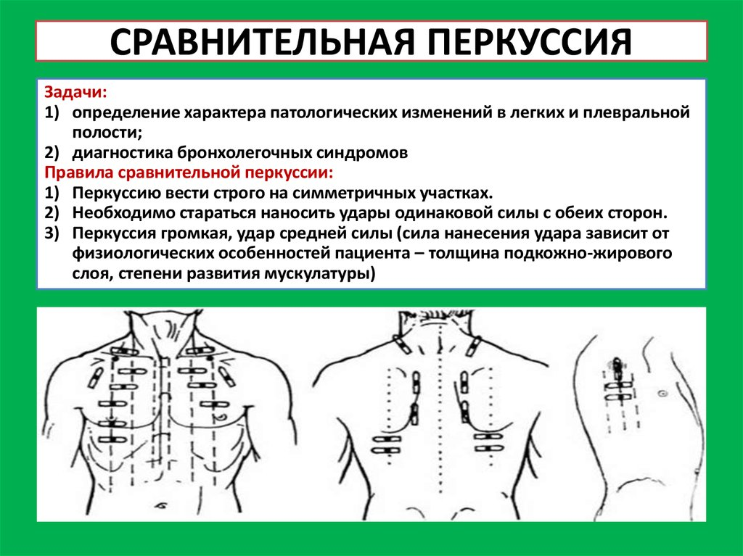
Рис. 1 Техника перкуссии легких
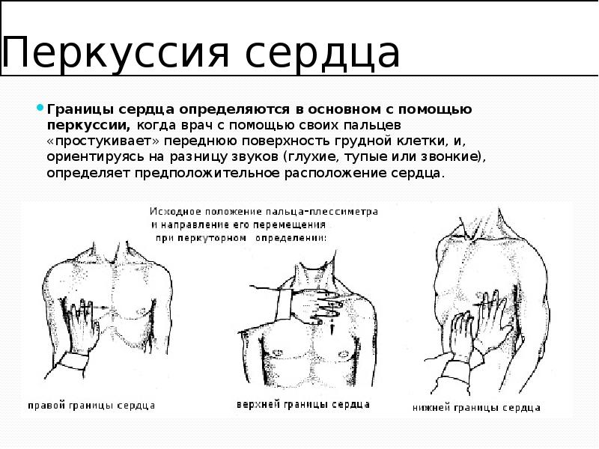
Рис. 2 Техника перкуссия сердца
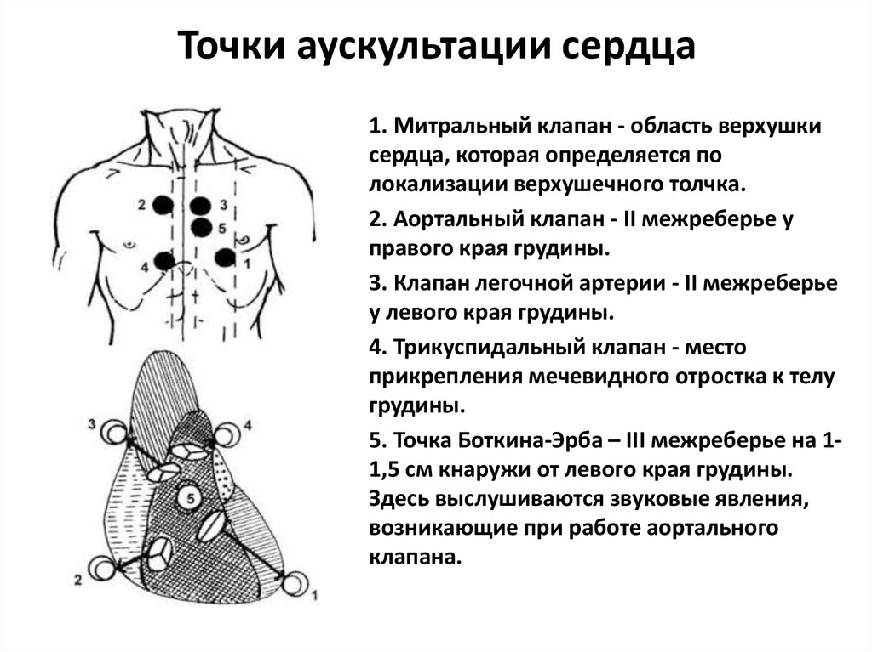
Рис. 3 Техника аускультации сердца
Критерии оценивания:
100 – 90 % - правильно ответил на 76 вопросов, 5 баллов
89 – 80 % - правильно ответил на 60,8 вопросов, 4 балла
79 – 70 % - правильно ответил на 45,6 вопросов, 3 балла

 |  |  |   
1. |  | 
2.
3. | 
4. | 
5.
6.
7. |  | 
8. | 
9. | 
10.
11.
12.
13.
14. | 
15.
16. |  | Сказать
17. |  | Сказать

19.
20. | 1-- --
21.
22.
23. | 2-
24. | 3--
25.
26.
27.
28. | 
29.
30. | В 4 - 
31. | В 6-
32. | В 9-
33. | В 7 -
34. | -
35. | В 9-
36. | В 7-
37. | -- 
38. | 
39. | 
40.

41.
42. | -
43.
44. | -
45.
46.

Критерии оценивания:
100 – 90 % - правильно ответил на 46 вопросов, 5 баллов
89 – 80 % - правильно ответил на 36,8 вопросов, 4 балла
79 – 70 % - правильно ответил на 27,6 вопросов, 3 балла

Цель: определение тонуса мышц передней брюшной стенки, степень их сопротивления ощупыванию, болезненные участки, расхождение прямых мышц и пупочного кольца.
Показания: диагностика заболеваний органов пищеварения.
1 | Подготовка к манипуляции.
2 | Объяснить цель и ход предстоящей процедуры. Получить информированное согласие. Вымыть руки гигиеническим способом, осушить.
3 | В помещении должно быть тихо и тепло: кисти фельдшера должны быть обязательно теплыми, ногти коротко острижены.
4 | Попросить пациента раздеться по пояс, лечь на кушетку.
5 | Положение пациента лежа на спине с выпрямленными ногами и опушенными вдоль туловища руками.
6 | Фельдшер садится на стул правым боком у постели пациента, лицом к нему (фельдшер- «левша» садится слева от больного).
7 | Выполнение манипуляции.
8 | Пациент во время исследования должен дышать через рот. Глубоко и ровно, используя диафрагмальный тип дыхания, не напрягая при этом брюшную стенку.
9 | Перед началом пальпации для уменьшения напряжения брюшного пресса целесообразно на короткое время положить ладонь на живот пациента, дав ему возможность привыкнуть к руке фельдшера.
10 | Одновременно следует обратить внимание на равномерность участия различных отделов живота в акте дыхания: на вдохе кисть фельдшера, лежащая на передней брюшной стенке, должна подниматься, а на выдохе — опускаться.
11 | Пальпирующую ладонь с сомкнутыми и выпрямленными пальцами кладут на исследуемый участок. При этом кисть должна быть гибкой, мягкой, мышцы ее расслаблены.
12 | Плавно, не проникая глубоко в брюшную полость, осуществляют осторожные скользящие и поглаживающие движения пальцами вместе с кожей живота по мышцам брюшной стенки, слегка надавливая на них.
13 | Перемещая кисть с одного отдела живота на другой, постепенно ощупывают всю брюшную стенку.
14 | Последовательно ощупывают вначале парные области живота подвздошные. Боковые и подреберные, а затем непарные эпигастральную, пупочную и надлобковую.
15 | Болезненные участки живота ощупывают в последнюю очередь.
16 | Пациент во время пальпации разговаривать не должен, допускаются только односложные ответы на вопросы о наличии болезненности.
17 | При проведении пальпации следует смотреть на лицо пациента, чтобы вовремя заметить его реакцию на появление боли в ответ на пальпацию.
18 | Передняя брюшная стенка при поверхностной пальпации в норме мягкая, податливая, безболезненная, брюшной пресс хорошо развит.
19 | Завершение манипуляции.
20 | Попросить пациента встать с кушетки, одеться.
21 | Вымыть руки гигиеническим способом, осушить.
22 | Сделать запись о результатах исследования в медицинскую документацию.
 | Итог:
«Техника поверхностной пальпации живота»

Критерии оценивания:
100 – 90 % - правильно ответил на 22 вопросов, 5 баллов
89 – 80 % - правильно ответил на 17,6 вопросов, 4 балла
79 – 70 % - правильно ответил на 13,2 вопросов, 3 балла

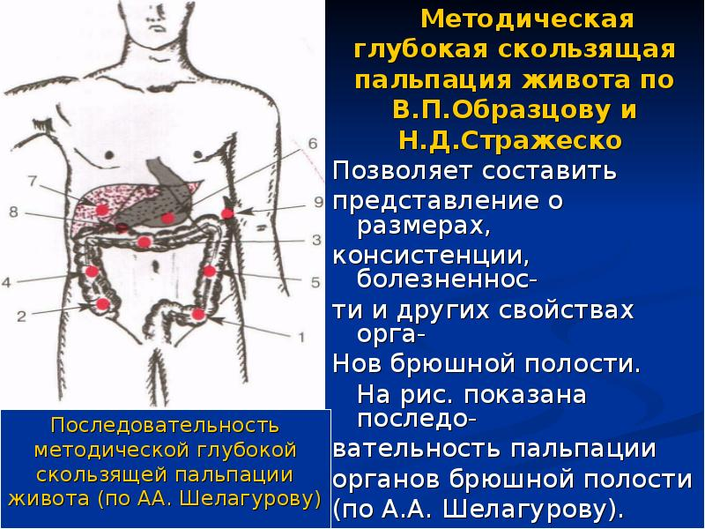 | 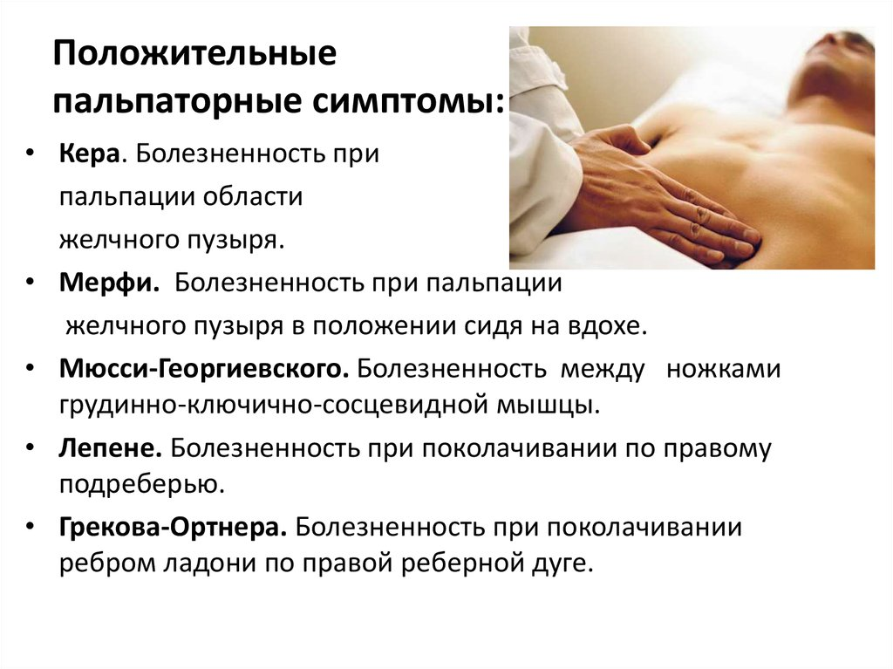
Рис. 4 Техника глубокой пальпации живота и определение хирургических симптомов

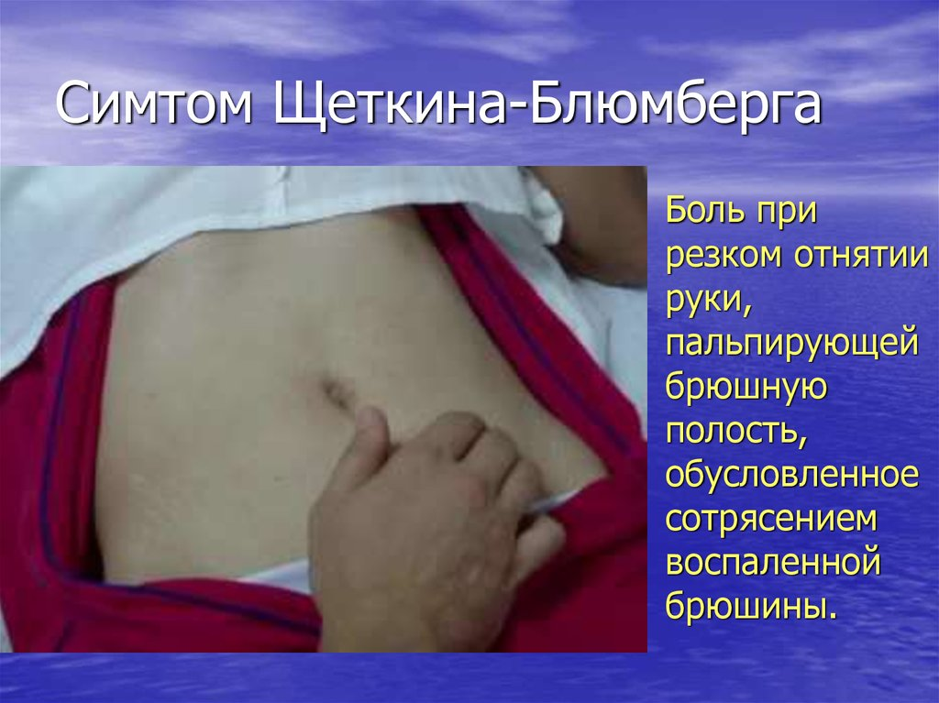
Рис. 5 Техника определения хирургических симптомов Щёткина – Блюмберга, Воскресенского,Образцова, Ситковского, Раздольского, Ровзинга

Критерии оценивания:
Правильный ответ на 6 симптомов – 5 балла
Правильный ответ на 4 симптома – 4 балла
Правильный ответ на 3 симптома – 3 балла

ОЦЕНОЧНЫЙ ЛИСТ (ЧЕК-ЛИСТ)
Специальность: 31.02.01 Лечебное дело
Проверяемый практический навык: измерение артериального давления

Система оценки:
да - 1 балл;
выполнил, но не сказал;
либо сказал, но не выполнил - 0,5 балла;
нет - 0 баллов.

Максимальное количество баллов – 42.
№ п/п | Перечень практических действий | Форма представле ния | Баллы
№ п/п | Перечень практических действий | Форма представле ния | 0 | 0,5 | 1
1. | Проверить исправность прибора для измерения артериального давления в соответствии с инструкцией по  его применению. | Сказать
2. | Установить контакт с пациентом: поздороваться, представиться, обозначить свою роль | Сказать
3. | Попросить пациента представиться | Сказать
4. | Сверить ФИО пациента с медицинской документацией | Сказать
5. | Убедиться в наличии у пациента добровольного информированного согласия на предстоящую процедуру | Сказать
6. | Объяснить ход и цель процедуры | Сказать
Подготовка к процедуре
7. | Накрыть кушетку одноразовой простыней | Выполнить
8. | Предложить (помочь) пациенту занять удобное положение на кушетке лежа на спине нижние конечности не скрещены, руки разогнуты | Сказать
9. | Проверить герметичность упаковки одноразовой антисептической салфетки | Выполнить/ Сказать
10. | Проверить срок годности одноразовой антисептической салфетки | Выполнить/ Сказать
11. | Обработать руки гигиеническим способом | Сказать
12. | Надеть нестерильные перчатки | Выполнить
13. | Освободить от одежды руку пациента выше локтевого сгиба, оставив один тур одежды или положив одноразовую салфетку | Выполнить/ сказать
14. | Расположить руку пациента на уровне сердца ладонью вверх | Выполнить
15. | Определить размер манжеты | Сказать
Выполнение процедуры
16. | Наложить манжету прибора для измерения артериального давления (тонометра) на плечо пациента | Выполнить
17. | Проверить, что между манжетой и поверхностью плеча помещается два пальца | Выполнить
18. | Убедиться, что нижний край манжеты располагается на 2,5 см выше локтевой ямки | Выполнить/ сказать
19. | Поставить два пальца левой руки на предплечье в области лучезапястного сустава в месте определения пульса | Выполнить/ сказать
20. | Другой рукой закрыть вентиль груши прибора для  измерения артериального давления (тонометра) | Выполнить
21. | Произвести нагнетание воздуха грушей прибора для измерения артериального давления (тонометра) до исчезновения пульса в области лучезапястного сустава | Выполнить

22. | Зафиксировать показания прибора для измерения артериального давления (тонометра) в момент исчезновения  пульса в области лучезапястного сустава | Сказать
23. | Спустить воздух из манжеты прибора для измерения артериального давления (тонометра) | Выполнить
24. | Мембрану стетофонендоскопа поместить у нижнего края  манжеты над проекцией локтевой артерии в области локтевой впадины, слегка прижав к поверхности тела | Выполнить
25. | Повторно накачать манжету прибора для измерения артериального давления (тонометра) до уровня, превышающего полученный результат при пальцевом измерении по пульсу на 30 мм. рт.ст. | Выполнить/ сказать
26. | Сохраняя положение стетофонендоскопа, медленно спустить воздух из манжеты | Выполнить
27. | Фиксировать по шкале на приборе для измерения  артериального давления (тонометре) появление первого тона Короткова – это значение систолического давления | Выполнить/ сказать
28. | Фиксировать по шкале на приборе для измерения артериального давления (тонометре) прекращение громкого последнего тона Короткова – это значение диастолического давления | Выполнить/ сказать
29. | Для контроля полного исчезновения тонов продолжать аускультацию до снижения давления в манжете на 15-20 мм. рт. ст. относительно последнего тона | Выполнить/ сказать
30. | Выпустить воздух из манжеты | Выполнить
31. | Снять манжету прибора для измерения артериального давления (тонометра) с руки пациента | Выполнить
32. | Сообщить пациенту результат измерения артериального  давления | Сказать
33. | Уточнить у пациента о его самочувствии | Сказать
34. | Помочь пациенту подняться с кушетки | Сказать
Завершение процедуры
35. | Вскрыть упаковку и извлечь из нее салфетку с антисептиком одноразовую | Выполнить
36. | Утилизировать упаковку салфетки с антисептиком  одноразовой в ёмкость для медицинских отходов класса «А» | Выполнить
37. | Обработать (протереть) мембрану и оливы стетофонендоскопа салфеткой с антисептиком одноразовой | Выполнить
38. | Утилизировать салфетку с антисептиком одноразовую в ёмкость для медицинских отходов класса «Б» | Выполнить
39. | Утилизировать одноразовую простынь в ёмкость для медицинских отходов класса «Б» | Выполнить
40. | Снять перчатки, поместить их в емкость для медицинских отходов класса «Б» | Выполнить
41. | Обработать руки гигиеническим способом | Сказать
42. | Записать результаты в медицинскую карту пациента, получающего помощь в амбулаторных условиях (форма 003/у) | Выполнить

Критерии оценивания:
100 – 90 % - правильно ответил на 42 вопросов, 5 баллов
89 – 80 % - правильно ответил на 33,6 вопросов, 4 балла
79 – 70 % - правильно ответил на 25,2 вопросов, 3 балла

Четвертый этап конкурсного мероприятия
Студенты получают клинические задачи.

Задача № 1
Ребенку 3 года жалобы на повышение температуры 38,2, заложенность носа, першение в горле, осиплость голоса, затруднен вдох, кашель.
Анамнез жизни: Родился доношенным, с массой 3200, рост 51, на грудном вскармливании до 1 года, нервно — психическое развитие соответствует возрасту, посещает детский сад, из перенесенных заболеваний ОРВИ, бронхит
Анамнез заболевания: заболел остро, с повышением температуры 38, затем появился кашель, осиплость голоса, ухудшение состояния ночью. Обратились на амбулаторный прием к педиатру. Направлен на госпитализацию в инфекционное отделение.
Данные объективного исследования
Состояние ребенка средней тяжести, кожные покровы бледные, носовое дыхание затруднено, в зеве яркая гиперемия дужек и задней стенки глотки, миндалины отечные, голос осипший.
1=38,2
ЧД 26 в мин
ЧСС 96 в мин
8РО2 94
В ОАК гемоглобин 108
ЭР 4*10¹² млн
ЦП 0,9
Л 10 тыс
СОЭ 15 мл/ час
Перкуторно — легочный звук.
При аускультации - передней поверхности грудной клетки проводные хрипы, по задней поверхности грудной клетки и подмышечной жесткое, шумный вдох, умеренная тахикардия, живот мягкий безболезненный. Физиологические отправления не нарушены.

Задания:
- Предварительный диагноз
- Обосновать клинический диагноз
- Оценить степень дыхательной недостаточности
- Оценить общий анализ крови
Ответ на задачу №1
- Диагноз: острый стенозирующий ларинготрахеит
- На основании жалоб: t 38,2, заложенности носа, першения в горле осиплости голоса, затрудненного вдоха кашля анамнеза заболевания острого начала ухудшения состояния ночью ,данных обьективного обследования в зеве гиперемия перкуторно легочный звук при аускультации проводные хрипы жесткое дыхание шумный вдох в оак л 10,0 соэ 15 мм ,ч сатурация кислорода 94 %, чд 26 чсс 96
- Дыхательная недостаточность 2 степени
- Гемоглобин 108 эр 4,0 легкая степень анемии, лейкоцитоз 10,0 соэ 15 мм час, цп 0,9

Задача № 2
Ребенку 2 года 3 мес, заболевание началось остро, с повышения температуры до 39, 1 температура сохранялась в течении 3-х дней, заложенность носа, кашель первые дни сухой, с 3-4 дня с небольшим отхождением мокроты.
Анамнез жизни: преждевременные роды, в сроке 34 недели, вес при рождении 2600, рост 148 см, оценка по Апгар 5 — 7 баллов, получал лечение в палате интенсивной терапии перинатального центра. Выписан домой на 18 день. Смешанное вскармливание. Из перенесенных заболеваний ОРВИ, бронхиолит, экссудативно-катаральный диатез.

Данные объективного исследования
1=38.5 8РО2-94%
ЧД=30 в мин
ЧСС=102 в мин
В ОАК гемоглобин 106
ЭР 3,8* 10¹² млн
ЦП=0,9
1-16 тыс
Состояние средней степени тяжести, кожные покровы бледные, периорбитальный цианоз, дыхание учащено. Грудная клетка симметричная, активно участвует в акте дыхания, лёгкое втяжение межреберий.
Перкуторно - притупление звука справа в подмышечной области и под лопаткой.
При аускультации - дыхание жёсткое, ослаблено по
передне подмышечной линии справа в подлопаточной области справа крепитирующие хрипы. Живот мягкий безболезненный.
СОЭ-18 мл/час

Задания:
- Предварительный диагноз
- Обоснование диагноза
- Дополнительные методы исследования
Степень дыхательной недостаточности

Ответ на задачу №2
Острая правосторонняя пневмония
На основании жалоб: на лихорадку в течение 3 дней сухого малопродуктивного кашля анамнеза жизни от преждевременных родов вес 600 асфиксия легкой степени из перенесенных заболеваний бронхиолит, эксудативно – катаральный диатез объективных данных периорбитальный цианоз, учащенное дыхание, втяжение межреберий, перкуторно притупление перкуторного звука по переднее аксилярной линии справа ,в подлопаточной справа крепитирующие хрипы сатурация кислорода 94 % гемоглобин 106 г лейкоциты 16 тыс соэ 18 мм час
- Рентгенография легких исследование мокроты
- Степень дн 2-3 степени(чд 30 периорбитальный цианоз втяжение межреберий сатурация кислорода 94%
Критерии оценивания:
Правильно ответил на 4 вопросов, 5 баллов
Диагноз поставил правильно, обосновал, но не оценил, 4 балла
Диагноз поставил правильно, но не обосновал и не оценил ОАК, 3 балла

Пятый этап конкурсного мероприятия
Определить инфекционное заболевание и сроки вакцинации и ревакцинации.
Задача №3
Ребенку 6 лет заболевание началось с повышение t -37.8, боль при жевание и глотании, асимметрия лица, в зеве гиперемия, при пальпации слева в ямке между ветвью нижней челюсти и сосцевидным отростком тестообразная припухлость болезненная, кожа не изменена, дыхание жесткое хрипов нет, сердечные тоны ясные, ритмичные.
Эпидемиологический анамнез: неделю назад гостил у бабушки в Тюменской области. Детский сад не посещает 1 мес.
Ответ: эпидемический паротит (свинка), вакцинация 1 год ревакцинация 6 лет.
Задача№4
Ребенку 5 лет заболевание началось остро с повышения 1-38, появление на коже везикуло – папулёзной сыпи на волосистой части головы, лицеи в течение 5 дней распространилась по всему телу, в зеве умерена гиперемия, периферические узлы не увеличены, дыхание жесткое без хрипов, тоны сердца громкие ритм.
Эпидемиологический анамнез: посещал детский сад солнечный последний день 28 февраля.
Ответ: ветряная оспа, вакцинация не проводится.
Критерии оценивания:
Диагноз поставил правильно, назвал сроки вакцинации и ревакцинации – 5 баллов
Диагноз поставил, назвал срок вакцинации – 4 балла
Диагноз поставил, не назвал срок вакцинации и ревакцинации – 3 балла

6 этап домашнее задание
Слайд шоу обеих команд «Защита будущей профессии»: безопасная больничная среда для пациента и мед. персонала, овладение манипуляциями и навыками объективного обследования.
Критерии оценивания:
Представлены видео ролик, манипуляции в учебной аудитории – 5 баллов.
Представлены манипуляции на слайдах – 4 балла.
Учебный процесс в слайдах – 3 балла.

Подведение итогов. Вручение дипломов. Заключительное слово преподавателя.
Рейтинг участников.
№ этапа | 1 | 2 | 3 | 4 | 5 | итог
Команда 1
Команда 2

По каждому заданию оценивается
По итогам проведения мероприятия студенты получат сертификаты участников, победители награждены дипломами.

Список используемой литературы:
1. Н.П. Шабалов. Детские болезни. Санкт – Петербург. Сотис 2013
2. Под редакцией В.Н.Тимченко. Инфекционные болезни у детей. Санкт-Петербург СпецЛит 2016
3. Сайт ФМЗА, Методический центр аккредитации специалистов, Лечебное дело, перечень практических навыков, оценочные листы. https://u.pcloud.link/publink/show?code=XZ4iNnkZYCzsLinF4ck3yG6n0OPf6uMz9Xgy
4. Воронцов И. М., Мазурин А. В. - Пропедевтика детских болезней (2009)

